COMUNICAT DE PRESĂ
Conferința de lansare a proiectului „TEAM-UP: Progres în calitatea îngrijirii alternative a copiilor”, cod 127169, 22 octombrie 2019 – București
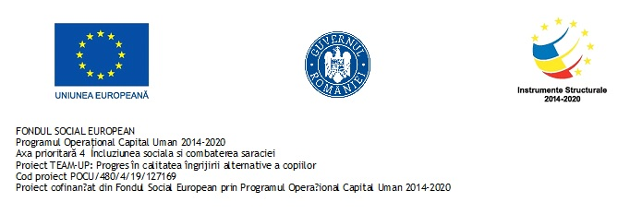
22 octombrie 2019
Autoritatea Națională pentru Protecția Drepturilor Copilului și Adopție a lansat în data de 22 octombrie 2019, în cadrul unei conferințe naționale, proiectul „TEAM-UP: Progres în calitatea îngrijirii alternative a copiilor”, cod smis 127169, cofinanțat din Fondul Social European prin Programul Operațional Capital Uman 2014-2020 și implementat de ANPDCA în calitate de Beneficiar, în parteneriat cu cele 47 de Direcții Generale de Asistență Socială și Protecția Copilului de la nivelul județelor și sectoarelor municipiului București.
Scopul proiectului îl constituie creșterea calității sistemului de asistență socială și a numărului de asistenți maternali la nivelul comunității, prin introducerea de instrumente și proceduri și prin îmbunătățirea nivelului de competențe al profesioniștilor din sistem.
Rezultatele așteptate sunt următoarele:
1: un set de proceduri de lucru destinat activității desfășurate de asistenții maternali elaborat;
2: 42 de seminarii de diseminare și instruire organizate în scopul aplicării unitare a setului de proceduri create;
3: platformă digitală creată și dezvoltată la nivel național, conținând module de tip e-learning, module de educație digitală și baze de date relevante pentru rețeaua de asistență maternală și personalul specializat din sistem;
4: 15.000 de persoane selectate în vederea participării la cursul de formare continua;
5: un program de formare profesională și suport de curs elaborate;
6: un program de formare profesională susținut pentru 15.000 de asistenți maternali;
7: campanie de informare și conștientizare derulată;
8: rețea de asistență maternală dezvoltată;
9: cheltuieli salariale aferente remunerației asistenților maternali existenți în sistem din 2014 până în anul 2018 și a celor nou angajați începând cu anul 2019.
Durata de implementare a proiectului este de 120 de luni (ianuarie 2014-decembrie 2023) iar valoarea totală a acestuia este de 2.657.162.612,32 lei, din care 2.243.584.251,47 lei contribuția financiară din partea Uniunii Europene, 332.365.653,29 lei buget national și 81.212.707,56 lei contribuție proprie a beneficiarului/partenerilor.
Pentru detalii și informații suplimentare referitoare la proiect beneficiarul poate fi contactat la tel. 021 310 07 89 sau e-mail: office@anpfdc.ro.

